

Documentazione per corsisti/formatori  
  
Siemens Automation Cooperates with Education (SCE) | da NX MCD V12/TIA Portal V15.0

**siemens.com/sce**

Modulo DigitalTwin@Education 150-003

Ampliamenti e ottimizzazioni di un programma di automazione per un modello 3D

**Trainer Package SCE adatti a questa documentazione per corsisti/formatori**

**SIMATIC STEP 7 Software for Training (incl. PLCSIM Advanced)**

* **SIMATIC STEP 7 Professional V15.0 - licenza singola**  
  N. di ordinazione: 6ES7822-1AA05-4YA5
* **SIMATIC STEP 7 Professional V15.0 - pacchetto da 6 postazioni**   
  N. di ordinazione: 6ES7822-1BA05-4YA5
* **SIMATIC STEP 7 Professional V15.0 - licenza di aggiornamento da 6 postazioni**  
  N. di ordinazione: 6ES7822-1AA05-4YE5
* **SIMATIC STEP 7 Professional V15.0 - licenza per studenti da 20 postazioni**  
  N. di ordinazione: 6ES7822-1AC05-4YA5

**Software SIMATIC WinCC Engineering/Runtime Advanced nel TIA Portal**

* **SIMATIC WinCC Advanced V15.0 - pacchetto da 6 postazioni**  
  6AV2102-0AA05-0AS5
* **Upgrade SIMATIC WinCC Advanced V15.0 - pacchetto da 6 postazioni**  
  6AV2102-4AA05-0AS5
* **SIMATIC WinCC Advanced V15.0 - licenza per studenti da 20 postazioni**  
  6AV2102-0AA05-0AS7

**NX V12.0 Educational Bundle (scuole, università, non per centri di formazione aziendali)**

* **Interlocutori**: [academics.plm@siemens.com](mailto:academics.plm@siemens.com)

**Ulteriori informazioni su SCE**

[siemens.com/sce](http://www.siemens.com/sce)

**Avvertenze d'uso**

La documentazione per corsisti/formatori dedicata alla soluzione di automazione integrata Totally Integrated Automation (TIA) è stata realizzata per il programma “Siemens Automation Cooperates with Education (SCE)“ specificamente a scopo didattico per enti pubblici di formazione, ricerca e sviluppo. Siemens declina qualsiasi responsabilità inerente i contenuti di questa documentazione.

La presente documentazione può essere utilizzata solo per la formazione base inerente a prodotti e sistemi Siemens. Ciò significa che può essere copiata, in parte o completamente, e distribuita ai corsisti/studenti nell'ambito della loro formazione professionale/corso di studi. La riproduzione, distribuzione e divulgazione della presente documentazione è consentita solo all'interno di istituzioni di formazione pubbliche e a scopo di formazione professionale o di studi universitari.

Qualsiasi eccezione richiede l'autorizzazione scritta del partner di riferimento di Siemens. Per eventuali domande contattare scesupportfinder.i-ia@siemens.com.

Le trasgressioni obbligano al risarcimento dei danni. Tutti i diritti sono riservati, inclusi quelli relativi alla traduzione, con particolare riguardo ai brevetti e ai marchi GM.

L'utilizzo per corsi rivolti ai clienti del settore industriale è esplicitamente proibito e non è inoltre permesso l'utilizzo commerciale della documentazione.

Si ringraziano il Politecnico di Darmstadt, in particolare il signor Heiko Webert, M. Sc., e il prof. dott. ing. Stephan Simons, e tutti coloro che hanno contribuito a realizzare questa documentazione per corsisti/formatori SCE.

Sommario

1 Obiettivo 7

2 Conoscenze richieste 7

3 Requisiti hardware e software 8

4 Nozioni teoriche 9

4.1 Errore 1: smistamento errato a causa dello spostamento del nastro trasportatore a una velocità troppo bassa 9

4.2 Errore 2: smistamento errato a causa dello spostamento del nastro trasportatore a una velocità troppo elevata 10

4.3 Proposta di ottimizzazione 1: smistamento con nastro trasportatore in movimento 11

5 Definizione del task 12

6 Pianificazione 12

7 Istruzioni passo passo strutturate 13

7.1 Modifica del tempo di attesa per uno smistamento corretto 13

7.2 Espulsione con nastro trasportatore in movimento 18

8 Lista di controllo – Istruzioni passo passo 24

9 Ulteriori informazioni 25

**Indice delle figure**

Figura 1: Panoramica dei componenti hardware e software per il modulo 8

Figura 2: Smistamento errato a causa dello spostamento del nastro trasportatore a una velocità troppo bassa 9

Figura 3: Smistamento errato a causa della velocità troppo elevata del nastro trasportatore 10

Figura 4: Diagramma di attività per la variazione dinamica del tempo di attesa in funzione della velocità del nastro trasportatore 13

Figura 5: Distanza percorsa da un pezzo cilindrico dal punto di attivazione del sensore al braccio di espulsione 14

Figura 6: Parte di codice dell'FB "SortingPlantControl" che modifica il tempo di attesa per garantire un'espulsione corretta 15

Figura 7: Modalità di espulsione dopo la modifica del tempo di attesa per lo spostamento del nastro trasportatore a bassa velocità 16

Figura 8: Modalità di espulsione dopo la modifica del tempo di attesa per lo spostamento del nastro trasportatore ad alta velocità 17

Figura 9: Diagramma delle attività per l'adattamento del calcolo del tempo di attesa per l'espulsione con il nastro in movimento 18

Figura 10: Distanza percorsa da un pezzo cilindrico dal punto di attivazione del sensore al braccio di espulsione 19

Figura 11: Parte di codice dell'FB "SortingPlantControl" che modifica il tempo di attesa per l'espulsione con nastro trasportatore in movimento 20

Figura 12: Diagramma di attività dei nastri trasportatori nell'FB "SortingPlantControl" per lo smistamento con il nastro trasportatore in movimento 21

Figura 13: Diagramma di attività per la generazione di nuovi pezzi nell'FB "SortingPlantControl" per lo smistamento con il nastro trasportatore in movimento 21

Figura 14: Modalità di espulsione dopo la modifica del tempo di attesa per l'espulsione con nastro trasportatore in movimento 22

**Indice delle tabelle**

Tabella 1: Lista di controllo per "Ampliamenti e ottimizzazioni di un programma di automazione per un modello 3D" 24

Ampliamenti e ottimizzazioni di un programma di automazione per un modello 3D

# Obiettivo

Questo modulo descrive alcuni possibili ampliamenti e ottimizzazioni del programma di automazione illustrato e creato nei moduli 1 e 2 e discute alcune proposte di soluzione.

Le modifiche descritte si riferiscono esclusivamente al programma di automazione. Il modulo non prende in esame la modifica del modello 3D dinamico.

# Conoscenze richieste

Anche in questo caso devono essere soddisfatti i requisiti descritti nei moduli 1 e 2.

Sono richieste conoscenze **di base della programmazione PLC in TIA Portal**, in particolare del linguaggio **SCL**.

Poiché nel presente Workshop la simulazione del PLC viene effettuata tramite S7-PLCSIM Advanced, in questo modulo non sono necessari componenti hardware per il controllo.

È inoltre indispensabile aver letto con attenzione i primi due moduli di questa serie di corsi, altrimenti si potranno difficilmente comprendere gli ampliamenti e le ottimizzazioni qui descritti.

# Requisiti hardware e software

Il presente modulo richiede i seguenti componenti:

**1** **Engineering Station**: è richiesto l'hardware e il sistema operativo (per ulteriori informazioni: vedere il file ReadMe/Leggimi nei DVD di installazione di TIA Portal nonché nel pacchetto software NX)

**2 Software SIMATIC STEP 7 Professional in TIA Portal –** dalla versione V15.0

**3 Software SIMATIC WinCC Runtime Advanced in TIA Portal** – dalla versione V15.0

**4 Software SIMATIC S7-PLCSIM Advanced** – dalla versione V2.0

**5 Software NX con l'add-on Mechatronics Concept Designer** – dalla versione V12.0

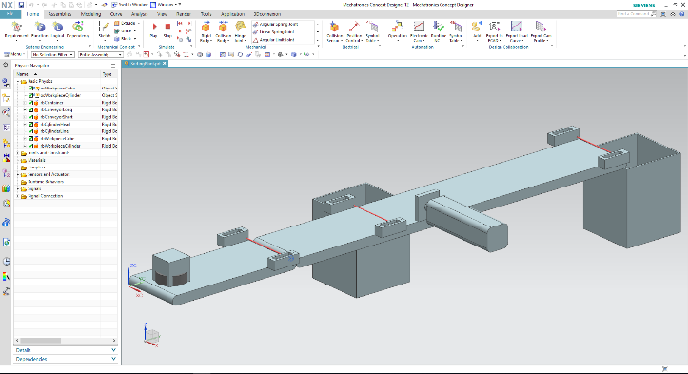

**5** NX / MCD



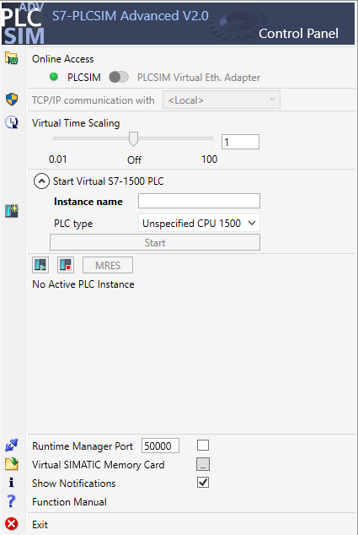

**4** PLCSIM Advanced





**1** Engineering Station

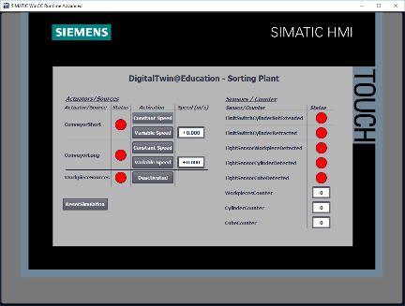

**3** WinCC RT Advanced



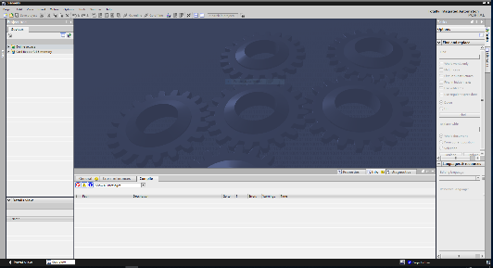

**2** SIMATIC STEP 7 Professional (TIA Portal) dalla versione V15.0



Figura 1: Panoramica dei componenti hardware e software per il modulo

Nella Figura 1 si vede come l'Engineering Station sia l'unico componente hardware del sistema. Gli altri componenti si basano esclusivamente sul software.

# Nozioni teoriche

Nel modulo 1 della serie di workshop DigitalTwin@Education sono state messe in servizio le funzioni di base del gemello digitale. Nel modulo 2 è stato creato un programma di automazione, che è stato testato in base al modello 3D dinamico. Anche il presente modulo descrive e discute una possibile implementazione del programma di automazione, ma durante il test del modello si verificheranno diverse incongruenze ed errori, alcuni dei quali saranno spiegati più avanti.

## Errore 1: smistamento errato a causa dello spostamento del nastro trasportatore a una velocità troppo bassa

Negli scenari di test descritti nel modulo 1 i nastri trasportatori si spostavano solo a una velocità costante o a una velocità variabile del 50 %. In questo caso non vengono rilevati problemi di smistamento.

Se però i nastri trasportatori si spostano con una velocità motore del 5 % o inferiore, l'espulsore smista sia i pezzi "Cylinder" che i pezzi "Cube" nel primo contenitore. Questo fenomeno è illustrato nella Figura 2.

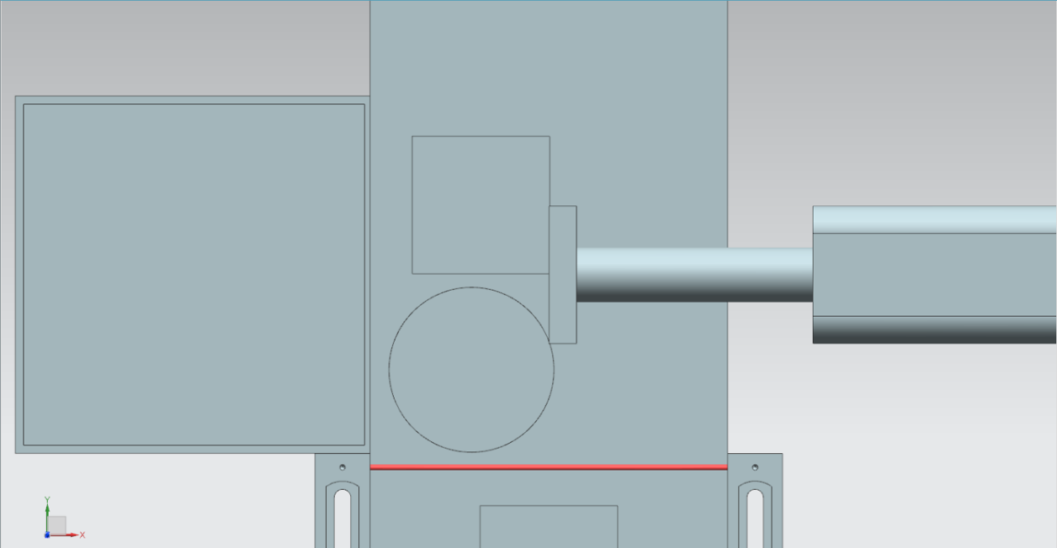

Figura 2: Smistamento errato a causa dello spostamento del nastro trasportatore a una velocità troppo bassa

Di conseguenza il secondo contenitore resta vuoto e lo smistamento non funziona più in modo corretto.

Questa situazione si spiega con il fatto che lo smistamento inizia dopo un tempo di attesa costante impostato a 400 ms. Per ottenere un comportamento corretto anche in questa situazione si dovrebbe aumentare il tempo di attesa, una funzione non prevista nel funzionamento di base.

Di conseguenza, se la velocità è molto bassa il braccio di espulsione rileva e scarica dal nastro anche il pezzo rettangolare "Cube" oltre a quello cilindrico "Cylinder".

## Errore 2: smistamento errato a causa dello spostamento del nastro trasportatore a una velocità troppo elevata

Un altro errore si verifica se i nastri trasportatori si spostano a una velocità variabile superiore al 66 % della velocità massima del motore. Il braccio di espulsione non riesce quindi a colpire il pezzo cilindrico "Cylinder" e a scaricarlo dal nastro. Come si vede nella Figura 3 in alcuni casi il "Cylinder" può anche fuoriuscire completamente dall'area di espulsione.

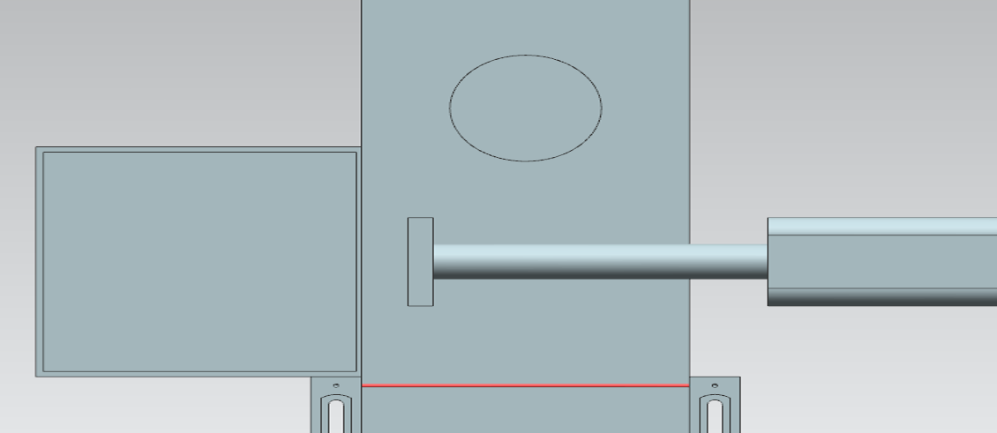

Figura 3: Smistamento errato a causa della velocità troppo elevata del nastro trasportatore

Di conseguenza il primo contenitore resta vuoto ed entrambi i tipi di pezzi vengono smistati nel secondo e lo smistamento non si svolge più in modo corretto.

Come già osservato nel Capitolo 4.1 anche in questo caso l'errore dipende dal tempo di attesa che intercorre da quando la fotocellula riconosce il "Cylinder" a quando inizia lo smistamento. Per evitare l'errore il tempo di attesa dovrebbe quindi essere inferiore a quello impostato.

## Proposta di ottimizzazione 1: smistamento con nastro trasportatore in movimento

Il modulo 2 della serie di workshop DigitalTwin@Education spiega che nel programma di automazione iniziale è implementato solo lo smistamento a nastro fermo. Durante il processo di espulsione è quindi necessario arrestare i nastri trasportatori e bloccare la generazione di nuovi pezzi.

Negli impianti reali tuttavia generalmente i processi di smistamento vengono eseguiti durante il funzionamento, possibilmente senza arrestare i nastri trasportatori. Anche in questo modello dovrebbe quindi essere possibile smistare i pezzi cilindrici mentre i nastri trasportatori si stanno spostando.

Così non sarebbe più necessario arrestare i nastri trasportatori, né bloccare la generazione dei pezzi perché non si potrebbero verificare intasamenti sui nastri.

# Definizione del task

Questo modulo spiega come eliminare gli errori descritti nel Capitolo 4 sulla base del progetto creato nel modulo 2 e come integrare le ottimizzazioni proposte nel programma di automazione.

Ciò richiede innanzitutto la modifica del tempo di attesa in funzione della velocità del nastro trasportatore.

Inoltre, sarà necessario convertire il metodo di smistamento da statico (con l'arresto e il blocco dei nastri trasportatori) in dinamico. Questa ottimizzazione richiede l'adeguamento dinamico del tempo di attesa alla velocità attuale dei nastri trasportatori. Non sarà invece più necessario il blocco dei nastri trasportatori e della generazione di nuovi pezzi.

# Pianificazione

Per questo modulo viene utilizzato il progetto TIA definito nel modulo 2. Le spiegazioni fornite nel Capitolo 7 si riferiscono al progetto "**150-001_DigitalTwinAtEducation_TIAP_Basic**", già utilizzato nel modulo 1 e spiegato in dettaglio nel modulo 2. Le modifiche descritte nel Capitolo 5 devono essere applicate al proprio progetto. È consigliabile fare una copia del progetto TIA ogni volta che vi si apporta una modifica, in modo da poter disporre sempre del progetto base funzionante.

Sia il programma PLC che l'HMI sono stati creati e configurati nel software **SIMATIC STEP 7 Professional V15.0**. Il PLC viene simulato virtualmente con il software **SIMATIC S7-PLCSIM Advanced V2.0***.* L'HMI viene simulato con il pacchetto opzionale **SIMATIC WinCC Runtime Advanced V15.0**. Il PLC virtuale e l'HMI simulata vengono collegati mediante interfacce Ethernet simulate.

Il gemello digitale è stato realizzato con **Mechatronics Concept Designer** **V12.0**. I segnali configurati sono già collegati agli ingressi e alle uscite del PLC. In questo modulo non è prevista la modifica del modello 3D dinamico in MCD. Si può continuare a utilizzare il progetto MCD "**150-001_DigitalTwinAtEducation_MCD_dynModel_Signals**" per testare le proprie soluzioni.

Quando si creano nuovi programmi di automazione è consigliabile consultare anche la guida alla programmazione e alla standardizzazione e le avvertenze specificate nel Capitolo 9 relative alla lettura e alla creazione dei diagrammi ULM.

Nel Capitolo 7 è descritta una proposta per un programma di automazione modificato nel quale sono stati eliminati gli errori ed è stata integrata l'ottimizzazione proposta.

# Istruzioni passo passo strutturate

Questo capitolo illustra una proposta per risolvere gli errori descritti nei Capitoli 4.1 e 4.2 e spiega come implementare l'ottimizzazione descritta nel Capitolo 4.3.

Le indicazioni fornite possono essere utilizzate come base per elaborare nuove idee per il proprio programma di automazione, ad esempio mediante i diagrammi di attività raffigurati in questo capitolo.

Il progetto con la soluzione degli errori si chiama "**150‑003_DigitalTwinAtEducation_TIAP_Basic_Extended_1**". L'ottimizzazione è implementata nel progetto "**150‑003_DigitalTwinAtEducation_TIAP_Basic_Extended_2**".

## Modifica del tempo di attesa per uno smistamento corretto

Per eliminare i problemi descritti nei Capitoli 4.1 e 4.2 occorre modificare solamente l'FB "SortingPlantControl".

La procedura di base per lo smistamento dei pezzi cilindrici resta invariata, cambia solo il tempo di attesa. La Figura 4 rappresenta il diagramma di attività delle modifiche implementate.

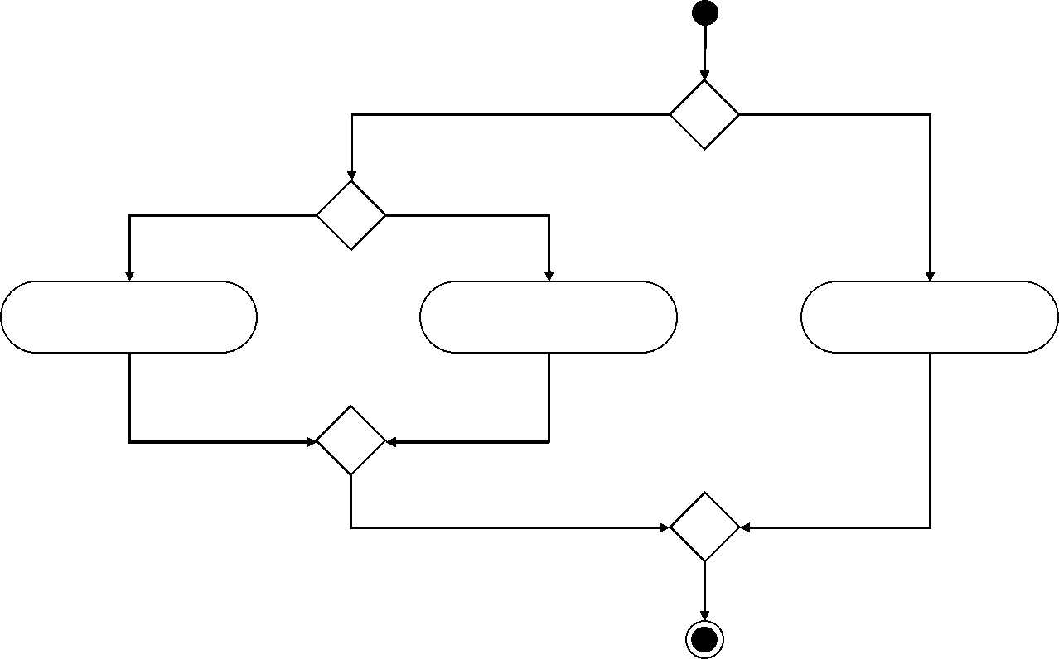

[Velocità variabile attiva]

[altrimenti]

[altrimenti]

[Velocità variabile > 0 m/s]

Calcola il tempo di attesa con la formula

Tempo di attesa = 0 m/s

Tempo di attesa = 400 m/s

Figura 4: Diagramma di attività per la variazione dinamica del tempo di attesa in funzione della velocità del nastro trasportatore

Se il nastro trasportatore "ConveyorLong" deve spostarsi a una velocità costante, si continua a utilizzare un tempo di attesa costante di 400 ms. Se invece si attiva lo spostamento di "ConveyorLong" a velocità variabile, il tempo di attesa viene calcolato tenendo conto della velocità impostata.

L'esempio di soluzione proposto si basa sui seguenti presupposti:

* per garantire un'espulsione ottimale del corpo cilindrico, a valle del fronte di discesa della fotocellula "Cilindro" il pezzo deve essere spostato di altri 20 mm = 0,02 m (vedi   
  Figura 5),
* come velocità di riferimento ora viene utilizzata la velocità corrente **v** espressa in m/s.
* Si ottiene così la seguente formula: $t_{Attesa}=\frac{0,02 m}{v [\frac{m}{s}]}×\frac{1000 ms}{1 s}=\frac{20}{v} ms$

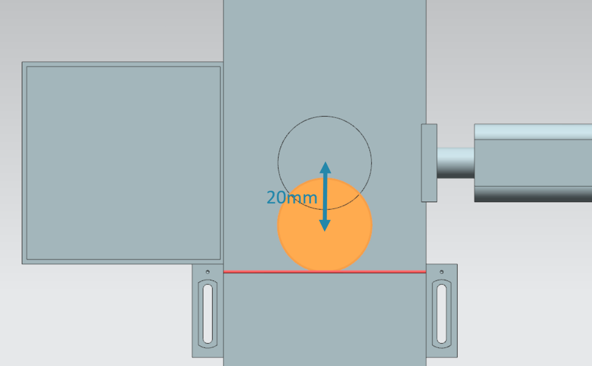

Figura 5: Distanza percorsa da un pezzo cilindrico dal punto di attivazione del sensore al braccio di espulsione

Se l'utente ha impostato nell'HMI una velocità di spostamento dello 0 % la formula di calcolo sopra descritta non può essere applicata. Poiché il denominatore della formula avrebbe valore ZERO si otterrebbe infatti un'operazione matematica priva di significato. In questo caso viene quindi impostato un tempo di attesa di 0 ms.

Poiché nell'HMI la velocità variabile è impostata come valore percentuale, è innanzitutto necessario convertirla in m/s.

Nella soluzione proposta la conversione viene effettuata con la seguente formula: $v\left[\frac{m}{s}\right]= \frac{v[\%]}{100\%} ×v_{max}[\frac{m}{s}]$.

Questa regola del tre semplice è stata definita nel progetto TIA utilizzando due costanti e una variabile temporanea:

* PERCENT_CONV: fattore definito come costante per la conversione del valore percentuale di velocità in numero in virgola mobile (= = 0.01)
* MOTORSPEED_MAX: velocità massima di spostamento dei nastri trasportatori definita come costante (= = 0.15 m/s)
* tempSpeedConvertPercentToM_S: variabile temporanea per la conversione del valore di velocità percentuale in valore in m/s. Dalla regola del tre semplice specificata si ottiene la seguente formula di conversione: $tempSpeedConvertPercentToM_S= Speed in \%×\text{PERCENT_CONV}×\text{MOTORSPEED_MAX}$

La variabile per l'espressione "Speed in %" nell'FB "SortingPlantControl" è **conveyorLongVarSpeedPercentValue**.

Una volta convertita la velocità si può calcolare il tempo di attesa con la formula sopra indicata. Nell'FB "SortingPlantControl" sono state definite altre due costanti con funzione di parametri ausiliari.

* POS_LIGHTSENSOR_CYLINDERCENTER: distanza tra il raggio luminoso della fotocellula "Cylinder" e il centro del braccio di espulsione (= 20 mm)
* S_TO_MS: fattore di conversione da s a ms (1 s = 1000 ms)

Il risultato del calcolo è in formato REAL. Per poterlo convertire in un valore di tempo valido deve essere in formato DINT. Il valore REAL calcolato viene quindi convertito in formato DINT con la funzione CONVERT, dopodiché può essere assegnato all'ingresso corrispondente del ritardo all'inserzione.

La Figura 6 illustra la corrispondente parte di codice della soluzione proposta.

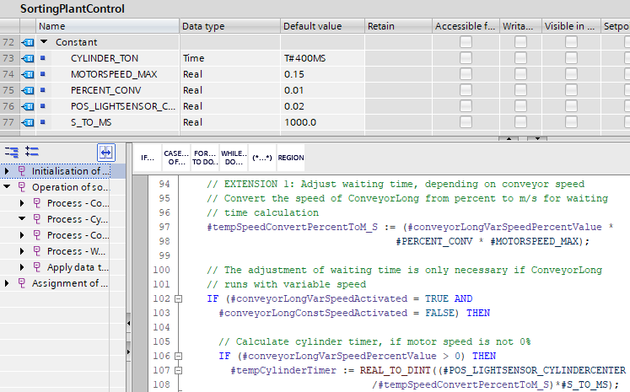

Figura 6: Parte di codice dell'FB "SortingPlantControl" che modifica il tempo di attesa per garantire un'espulsione corretta

Quando si ripete il test, il nastro trasportatore si dovrebbe fermare in modo che il pezzo si trovi al centro del braccio di espulsione. Questo rende più affidabile il processo di smistamento, come si vede nell'esempio rappresentato nelle Figura 7 e Figura 8.

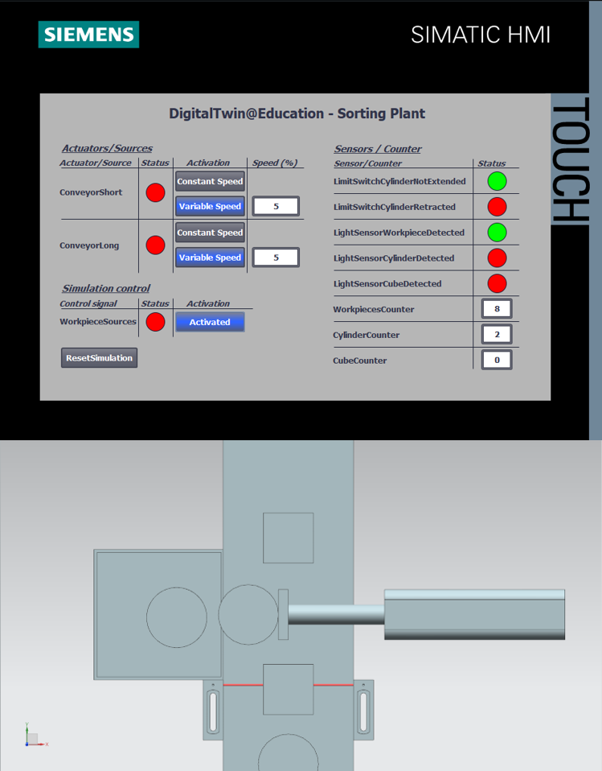

Figura 7: Modalità di espulsione dopo la modifica del tempo di attesa per lo spostamento del nastro trasportatore a bassa velocità

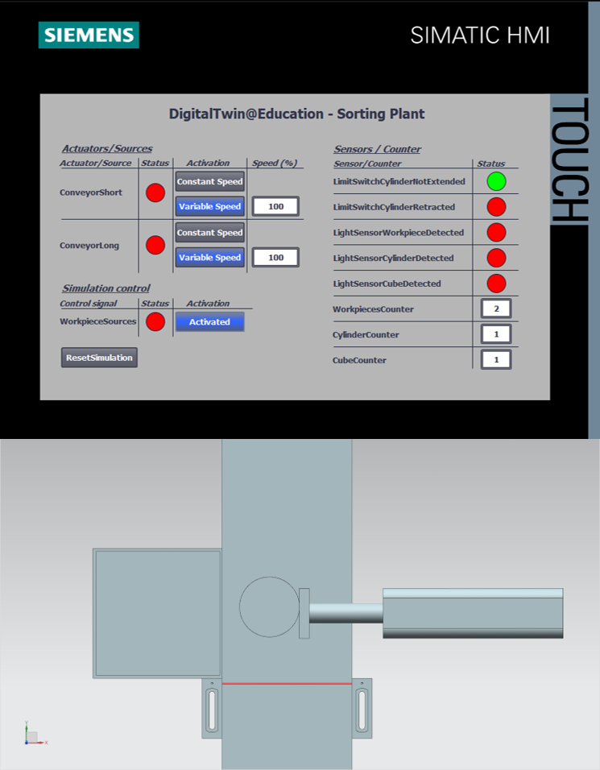

Figura 8: Modalità di espulsione dopo la modifica del tempo di attesa per lo spostamento del nastro trasportatore ad alta velocità

Nella Figura 8 si può tuttavia notare che, quando viene scaricato, il pezzo non si trova esattamente al centro del cilindro di espulsione. Questo scostamento è dovuto all'attrito tra la superficie del nastro di trasporto e il pezzo cilindrico: poiché la superficie di trasporto si arresta in modo brusco, il pezzo cilindrico scivola per un breve tratto nella direzione di spostamento prima di fermarsi definitivamente. Il programma di automazione non influisce su questo comportamento. I parametri relativi all'attrito possono essere eventualmente modificati nel modello 3D del tool NX MCD.

## Espulsione con nastro trasportatore in movimento

In questo caso per implementare l'espulsione con i nastri trasportatori in movimento occorre modificare solamente l'FB "SortingPlantControl", come spiegato nel Capitolo 4.3.

La procedura di base per lo smistamento dei pezzi cilindrici resta sempre invariata, ma il calcolo del tempo di attesa va modificato come illustrato nella Figura 9.



[Velocità variabile attiva]

[altrimenti]

[altrimenti]

[Velocità variabile > 0 m/s]

Calcola il tempo di attesa con la formula

Tempo di attesa = 0 m/s

Tempo di attesa = 150 m/s

Figura 9: Diagramma delle attività per l'adattamento del calcolo del tempo di attesa per l'espulsione con il nastro in movimento

La determinazione del tempo di attesa con nastro a velocità variabile si basa sui seguenti presupposti:

* per consentire l'espulsione del corpo cilindrico mentre il nastro è in movimento, a valle del fronte di discesa dell'interruttore di prossimità fotoelettrico "Cilindro", il pezzo deve essere trasportato di altri 7,5 mm = 0,0075 m fino al bordo anteriore del braccio di espulsione, vedi Figura 10.
* Come velocità di riferimento in questo caso viene utilizzata la velocità attualmente valida **v** espressa in m/s.
* Si ottiene così la seguente formula: $t_{Attesa}=\frac{0,0075 m}{v [\frac{m}{s}]}×\frac{1000 ms}{1 s}=\frac{7,5}{v} ms$

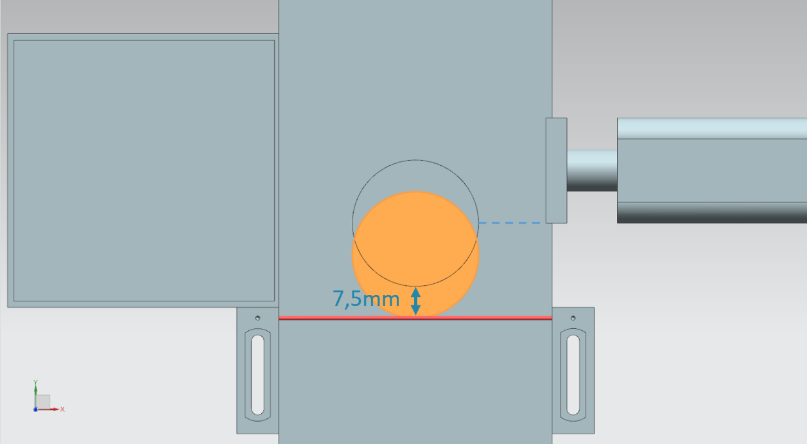

Figura 10: Distanza percorsa da un pezzo cilindrico dal punto di attivazione del sensore al braccio di espulsione

Se tuttavia l'utente ha impostato nell'HMI una velocità di spostamento dello 0 %, per evitare una divisione per ZERO nella formula si deve specificare un tempo di attesa costante di 0 ms senza calcolo.

Durante lo spostamento a velocità costante è necessario adeguare il precedente tempo di attesa costante in base alla formula sopra descritta. Poiché la velocità costante è impostata a 50 mm/s si ottiene un nuovo tempo di attesa di:

$t_{Attesa}=\frac{0,0075 m}{0,05 [\frac{m}{s}]}×\frac{1000 ms}{1 s}=\frac{7,5}{50} ms=150 ms$

Come già osservato nel Capitolo 7.1 è innanzitutto necessario convertire in m/s il valore percentuale della velocità variabile. Anche in questo ampliamento è stata applicata la regola del tre semplice descritta nel Capitolo 7.1 e sono state utilizzate due costanti e una variabile temporanea:

* PERCENT_CONV: fattore definito come costante per la conversione del valore percentuale di velocità in numero in virgola mobile (= = 0.01)
* MOTORSPEED_MAX: velocità massima di spostamento dei nastri trasportatori definita come costante (= = 0.15 m/s)
* tempSpeedConvertPercentToM_S: variabile temporanea per la conversione del valore di velocità percentuale in valore in m/s. Dalla regola del tre semplice specificata si ottiene la seguente formula di conversione: $tempSpeedConvertPercentToM_S= Speed in \%×\text{PERCENT_CONV}×\text{MOTORSPEED_MAX}$ la variabile per l'espressione "Speed in %" nell'FB "SortingPlantControl" è **conveyorLongVarSpeedPercentValue**.

Con questa rappresentazione della velocità variabile definita si può ora calcolare il tempo di attesa. Per il calcolo sono state definite altre due costanti con funzione di parametri ausiliari:

* POS_LIGHTSENSOR_CYLINDERCENTER: distanza tra il raggio luminoso della fotocellula "Cylinder" e il bordo anteriore del braccio di espulsione (= 7,5 mm)
* S_TO_MS: fattore di conversione da s a ms (1 s = 1000 ms)

Questi elementi possono essere utilizzati per calcolare $t_{Attesa}$ in base alla formula sopra descritta. Prima si deve tuttavia convertire il risultato da REAL a DINT con la funzione CONVERT. Solo in seguito si potrà assegnare l'ingresso corrispondente dell'istruzione di ritardo all'inserzione.

La Figura 11 rappresenta la parte di codice della soluzione proposta per la modifica del tempo di attesa.

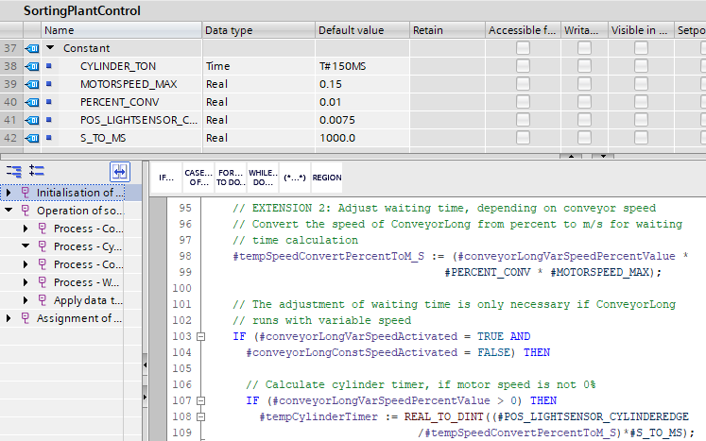

Figura 11: Parte di codice dell'FB "SortingPlantControl" che modifica il tempo di attesa per l'espulsione con nastro trasportatore in movimento

Poiché per questo ampliamento non è più necessario arrestare e bloccare i nastri trasportatori, sono stati eliminati dal programma i relativi interblocchi e i nastri trasportatori possono funzionare normalmente. La Figura 12 rappresenta graficamente questa modifica.

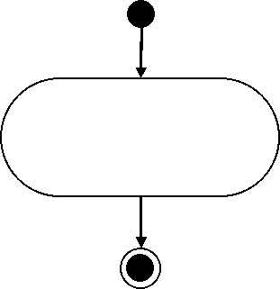

I nastri trasportatori funzionano senza interblocco

Figura 12: Diagramma di attività dei nastri trasportatori nell'FB "SortingPlantControl" per lo smistamento con il nastro trasportatore in movimento

La Figura 13 illustra il diagramma di attività per il controllo della generazione dei pezzi dopo l'implementazione di questo ampliamento. Come si vede, la generazione dei nuovi pezzi può essere attivata in qualsiasi momento. Questo ampliamento elimina le limitazioni definite nei moduli precedenti.

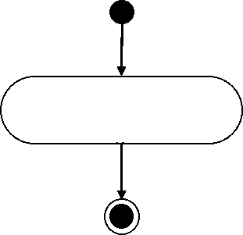

La generazione di nuovi pezzi è abilitata

Figura 13: Diagramma di attività per la generazione di nuovi pezzi nell'FB "SortingPlantControl" per lo smistamento con il nastro trasportatore in movimento

Il test di questo ampliamento dimostra che ora i pezzi possono essere espulsi e smistati senza arrestare le superfici di trasporto, come si vede ad es. nella Figura 14.

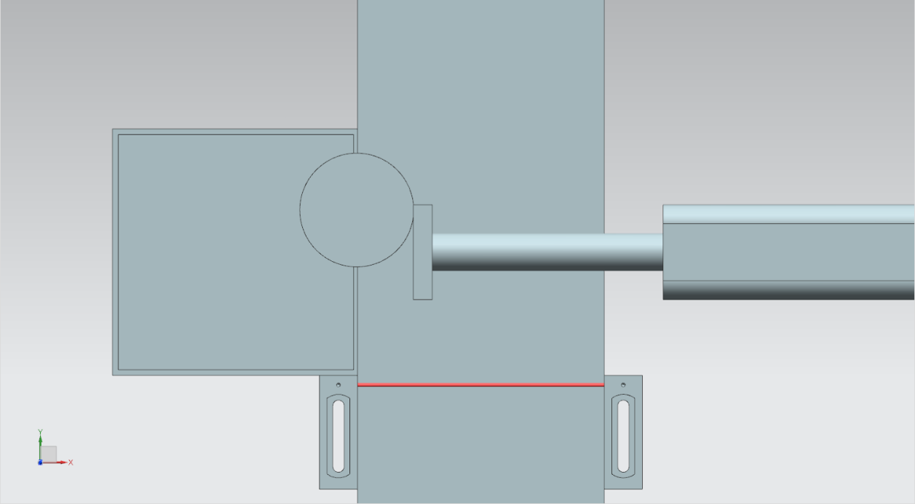

Figura 14: Modalità di espulsione dopo la modifica del tempo di attesa per l'espulsione con nastro trasportatore in movimento

Si potrebbero definire altre ottimizzazioni e ampliamenti da integrare nel programma di automazione:

* durante la generazione di nuovi pezzi è importante evitare che vengano prodotti nuovi pezzi se la velocità variabile è inferiore al 5 %. I pezzi finirebbero altrimenti per sovrapporsi uno all'altro, perché non verrebbero spostati abbastanza rapidamente dal punto in cui vengono generati. Questo renderebbe lo smistamento molto più complicato.
* Se lo spostamento avviene a velocità superiori al 50 %, il processo di espulsione dei pezzi con il nastro in movimento diventa inaffidabile. Si potrebbe quindi pensare a un modo per ridurre la velocità della superficie di trasporto con il programma di automazione durante lo smistamento, in modo da garantire un'espulsione corretta dei pezzi. Questo richiede ulteriori modifiche. Ad esempio, si dovrebbe comunicare all'utente attraverso l'HMI che, per mantenere la funzionalità del processo di espulsione, è necessario ridurre la velocità. L'inserimento di una nuova velocità variabile dovrebbe essere bloccato in questo caso.

In questo modulo si è visto come il gemello digitale consenta di verificare rapidamente e in modo efficace le ottimizzazioni e gli ampliamenti del programma di automazione.

Il modulo ha esaminato le attività di automazione essenziali di questa serie di workshop. Nel prossimo modulo si inizieranno ad utilizzare i tool CAD di NX MCD e verrà creato il modello statico completo di questa serie di corsi.

# Lista di controllo – Istruzioni passo passo

La seguente lista di controllo aiuta i corsisti/gli studenti a verificare se hanno eseguito scrupolosamente tutte le operazioni delle istruzioni passo passo e consente loro di concludere il modulo in autonomia.

|  |  |  |
| --- | --- | --- |
| **N.** | **Descrizione** | **Controllato** |
| 1 | Per l'ampliamento 1 è stata creata e opportunamente ridenominata una copia del progetto TIA descritto nel modulo 2. |  |
| 2 | Gli errori nel programma di automazione sono stati eliminati come indicato nei Capitoli 4.1, 4.2 e 7.1. |  |
| 3 | Le modifiche implementate sono state testate. |  |
| 4 | Per l'ampliamento 2 è stata creata e opportunamente ridenominata una copia del progetto TIA descritto nel modulo 2. |  |
| 5 | Il programma di automazione è stato ottimizzato come indicato nei Capitoli 4.3 e 7.2. |  |
| 6 | L'ottimizzazione implementata è stata testata. |  |

Tabella 1: Lista di controllo per "Ampliamenti e ottimizzazioni di un programma di automazione per un modello 3D"

# Ulteriori informazioni

Per l'apprendimento o l'approfondimento sono disponibili ulteriori informazioni di orientamento, come ad es.: Getting Started, video, tutorial, App, manuali, guide alla programmazione e Trial software/firmware al link seguente:

**Anteprima di "Ulteriori informazioni" – In preparazione**

Alcuni link interessanti:

[1] [support.industry.siemens.com/cs/document/90885040/programming-guideline-for-s7-1200-s7-1500?dti=0&lc=en-US](https://support.industry.siemens.com/cs/document/90885040/programmierleitfaden-f%C3%BCr-s7-1200-s7-1500?dti=0&lc=de-DE)

[2] [support.industry.siemens.com/cs/document/109756737/guide-to-standardization?dti=0&lc=en-US](https://support.industry.siemens.com/cs/document/109756737/guide-to-standardization?dti=0&lc=en-US)

[3] [omg.org/spec/UML/2.5.1/PDF](https://www.omg.org/spec/UML/2.5.1/PDF)

[4] [geeksforgeeks.org/unified-modeling-language-uml-activity-diagrams/](https://www.geeksforgeeks.org/unified-modeling-language-uml-activity-diagrams/)

[5] [geeksforgeeks.org/unified-modeling-language-uml-state-diagrams/](https://www.geeksforgeeks.org/unified-modeling-language-uml-state-diagrams/)

Ulteriori informazioni

Siemens Automation Cooperates with Education  
**siemens.com/sce**

Documentazione per corsisti/formatori SCE  
**siemens.com/sce/documents**

Trainer Package SCE  
**siemens.com/sce/tp**

Partner di contatto SCE   
**siemens.com/sce/contact**

Impresa digitale  
**siemens.com/digital-enterprise**

Totally Integrated Automation (TIA)  
**siemens.com/tia**

TIA Portal  
**siemens.com/tia-portal**

TIA Selection Tool  
**siemens.com/tia/tia-selection-tool**

SIMATIC Controller  
**siemens.com/controller**

Documentazione tecnica SIMATIC   
**siemens.com/simatic-docu**

Industry Online Support  
**support.industry.siemens.com**

Catalogo prodotti e sistema di ordinazione online Industry Mall   
**mall.industry.siemens.com**

Siemens  
Digital Industries, FA   
P.O. Box 4848  
90026 Norimberga  
Germania

Con riserva di modifiche ed errori  
© Siemens 2020

**siemens.com/sce**